Русский язык                                                                                                              Класс: 4 «А» класс.                                                                                                     ***Тема урока:*** Личные местоимения.                                                                        ***Цель:*** ознакомление учащихся с личными местоимениями и ролью их в речи; развитие умения распознавать местоимения в тексте, правильно употреблять и определять их число; повышать уровень внимания, мышления и орфографическую зоркость.

***Ход урока***.

**1.Организационный момент:**

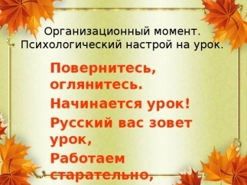

***2.Актуализация знаний.                                                                     Орфографическая минутка.***

***–***Прочитайте текст и вставьте пропущенные орфограммы, объясните их***.*** *Вася с..дел на реч..ке, л..вил пескарей. Вокруг Васи носились к..мары. К  Васи на удоч..ку присела стрек..за. Стрек..за см..трела на Васю. Вдруг сорвалась стрек..за и пол..тела над Васей.*

-  Определите стиль текста. *(Художественный).*

***3. Введение в тему урока.***

*-*– О ком говорится в тексте? (Вася и стрекоза).                                                    – Часто  ли употребляются эти слова в тексте?                                                     - Как можно их заменить?                                                                                         - Попробуйте изменить текст так, чтобы не было слов повторов.

*Я сидел на речке, ловил пескарей. Вокруг меня носились комары. Ко  мне на удочку присела стрекоза. Она смотрела на меня. Вдруг сорвалась стрекоза и полетела надо мною. Слайд 2.*

- Какие слова вы использовали для изменения текста? (*Я, меня, она, мною).    –*Кто знает, что это за слова? *(Местоимения).****4. Постановка темы и цели урока.***– С чем же мы познакомимся сегодня на уроке? *(С местоимениями).                –*А чему научимся?*(находить местоимения в тексте).                                     -*  Сегодня мы начинаем изучать тему «Личные местоимения».

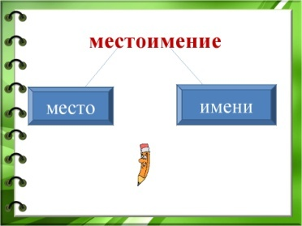

 5. ***Формирование новых знаний.***                                                                          - Прочитайте отрывки из стихотворений  А.Л.  Барто по карточкам.  *(Каждому ребенку дается карточка с текстом).*

*№1.             Я ЛИШНИЙ*

*Окапывали вишни.            Сергей сказал:*

*- Я лишний.            Пять деревьев, пять ребят*

*–  Я напрасно вышел в сад.                              А как поспели вишни,                   Сергей выходит в сад.                                  –  Ну нет, теперь ты лишний! – Ребята говорят!*

- Как говорит Сергей о себе?  *(Я).                                                                            –*Какими словами называют ребята Сергея, обращаясь к нему?*(Ты).*– Выпишите в тетрадь эти слова.                                                                               – Прочитайте еще одно стихотворение.

№2.      МЫ С ТАМАРОЙ

 Целый день             Трезвонит Таня:         Мы заведуем бинтами,                     Мы  с Тамарой ходим парой, Санитары                   Мы с Тамарой.           Если что-нибудь случится,

Приходите к нам лечиться.                   Мы умеем класть компресс;                  Мы с Тамарой           Красный Крест.

-  Какими словами называют себя девочки? *(Мы).*

-  Запишите в тетрадь это слово. Как называются эти слова?  *(Местоимениями).*

- Каким членом предложения являются эти местоимения?*(кто? мы - подлежащим)*

***Стр.94 упр.255.***

***Чтение правила.стр.95 .***

- Ребята, а какие ещё есть местоимения?  *(Он, оно, они, вы).*

- 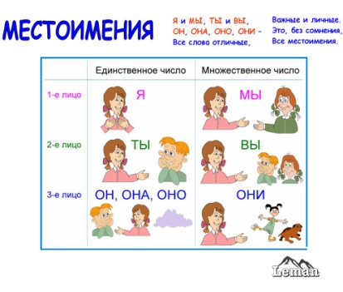

Запишите под диктовку два предложения.

*Я буду читать.   Мы будем писать.*

- Назовите местоимения в этих двух предложениях. Что означает местоимение Я?*(один),*а Мы*(несколько).*

*-*Какой можно сделать вывод?*(местоимения изменяются по числам)*

***IV. Закрепление полученных знаний***

- На доске записаны предложения. Спешите их заменяя выделенные существительные местоимениями.

*Наши школьники горячо любят свою школу.*

*Школьники с любовью украшают школу.*

*Ребята посадили в ящик семена.*

*Семена уже проросли.*

*Рано пришла в школу ученица.*

*Ученица сегодня дежурная.*

***.***

- Какими местоимениями вы заменили эти существительные? (они, они, она)

- Чем различаются эти местоимения?  (числом).

**Физминутка.**

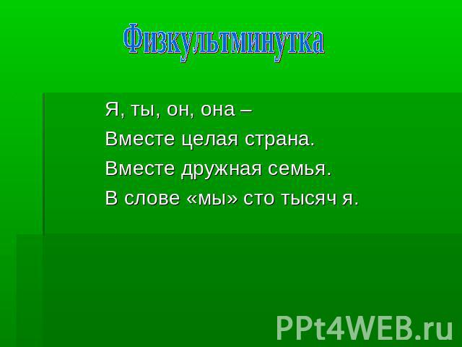

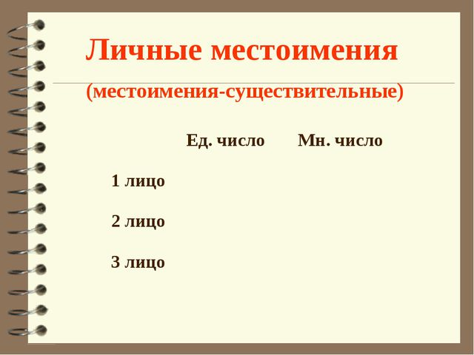

***Работа группами.***

- Ребята, у вас на столах лежат конверт с местоимениями. Вы сейчас должны высыпать эти местоимения и разделить  в два столбика на единственное и множественное число.

(1. я, ты, он, она, оно.)  (2. Мы, вы, они.)

- Составьте и запишите  по одному предложению к каждому местоимению.

*По цепочки дети читают составленные предложения и определяют местоимения.*

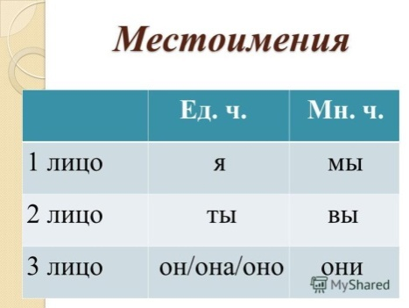

*Стр. 95 упр.257.(Некоторые учащиеся работают по каточкам)*

Спиши, вставляя пропущенные местоимения.

Определи их число, лицо.

Когда __(…) приедете? __ (…) нарисую елочку.

Почему __ (…) улетают? Куда __ (…) идешь?

Завтра __ (…) пойдем в кино.

Какую задачу __ (…) решает?

***V. Рефлексия. Работа с тестом всех учащихся.***

**Местоимение (экспресс опрос.) Ф.И._________________________**

***1. Укажи местоимения 1-го лица.***

1) я, мы 2) ты, вы 3) он, она, оно, они

***2. Какие местоимения относятся ко 2-му лицу?***

1)я, мы 2) ты, вы 3) он, она, оно, они

***3. Выбери местоимения 3-го лица.***

1)я   2) он   3)ты   4) она   5) мы   6) оно   7) они   8) вы

***4. Личные местоимения употребляются вместо...***

1) имени  существительного; 2) имени прилагательного.

***5. Личные местоимения...***

1) называют предметы; 2) указывают на предметы.

**6*. Найди в стихотворных строчках местоимения. Укажи их лицо.***

Целый день он занят делом,

Двух минут не отдохнет:

То он парту мажет мелом,

То сидит, бумажки рвет!

а) 1 л.    б) 2 л.    в) 3 л.

- Какую новую тему начали изучать?

- Что же такое местоимения?

- На что они указывают?

- Что вам понравилось на уроке?



**Домашнее  задание: Выполнить упражнение стр.95 упр.258 правило.**

***Открытый урок по русскому языку***

***в 4 «А» классе.***

***Тема урока: «Личные местоимения»***

Учитель: Толстова И.Б.

Атырау Школа – лицей № 17

*№1.             Я ЛИШНИЙ*

*Окапывали вишни.            Сергей сказал:*

*- Я лишний.            Пять деревьев, пять ребят*

*–  Я напрасно вышел в сад.                              А как поспели вишни,                   Сергей выходит в сад.                                  –  Ну нет, теперь ты лишний! – Ребята говорят!*

№2.      МЫ С ТАМАРОЙ

 Целый день             Трезвонит Таня:         Мы заведуем бинтами,                     Мы  с Тамарой ходим парой, Санитары                   Мы с Тамарой.           Если что-нибудь случится,

Приходите к нам лечиться.                   Мы умеем класть компресс;                  Мы с Тамарой           Красный Крест.

|  |  |  |  |
| --- | --- | --- | --- |
| Я | ТЫ | ОН | ОНА |
| ОНО | ОНИ | ВЫ | МЫ |